Observation et jardinage entre les élèves de l’école Marcel Cachin et les élèves de la SEGPA du collège Romain Rolland.
La section horticole du collège a été sollicitée pour d’une part aider à la création d’un jardin potager en collaboration avec les élèves de maternelle de l’école Marcel Cachin et d’autre part, les élèves de Segpa ont invité ces jeunes enfants à venir observer les petites bêtes du jardin du collège et rempoter des œillets pour qu’il les ramènent chez eux.
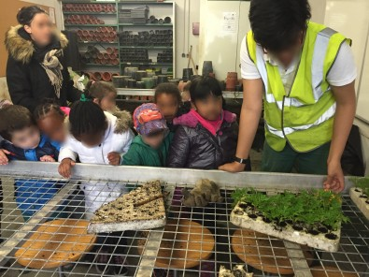
À la maternelle Marcel Cachin, comme ailleurs, les enfants aiment arracher les fleurs des espaces verts de l’école, « jouer » avec les petites bêtes attrapées dans la cour de récréation.
Combien de fois, il a fallu leur expliquer le respect de ce monde animal et végétal qui les entoure.
Alors, cette année, l’équipe enseignante a décidé que le plus efficace serait de faire travailler les élèves à un projet commun de la TPS à la GS avec pour objectif la découverte, l’observation et la connaissance des différents milieux de leur environnement proche : le monde animal et le monde végétal de l’école. Et à travers ce travail de connaissance, les enfants, très investis dans ce projet, ont appris petit à petit à respecter l’environnement.

Tout d’abord, il a fallu ré-exploiter le jardin de l’école. Heureusement, les élèves de la section horticole du collège Romain Rolland ont bien aidé les élèves de maternelle. Ils ont préparé le terrain pour y planter légumes, aromates, fleurs et fruits.
Curieux que sont les enfants de maternelle, ils sont allés au collège visiter la serre, regarder le travail des collégiens, planter avec eux.
A l’école, beaucoup d’activités ont été l’occasion de rappeler le respect de l’environnement : utilisation d’un composteur, élevage d’escargots et de chenilles, observation et reconnaissance des insectes trouvés dans la cour et le jardin, plantations dans les classes, exploitation du potager.
Par la prise de photos, la réalisation d’album, de petits films, d’affiches, la lecture d’albums et de documentaires, la représentation du monde animal et végétal à travers des projets artistiques en classe ou avec la Maison des Arts, les enfants ont pu admirer et faire admirer le résultat de leur travail.
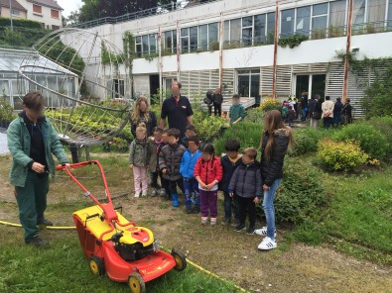
Alors, lorsqu’on est satisfait de ses réussites et de ses connaissances, on aime les partager. C’est pourquoi le vendredi 27 mai, lors de la restitution du projet à l’école, les élèves de la maternelle ont invité leurs parents à participer aux ateliers qu’eux-mêmes avaient réalisés pendant l’année.
À travers un parcours de 11 ateliers, ils ont montré leurs connaissances à leurs parents, les invitant à goûter, sentir, retrouver les légumes, les fruits et les aromates de leur potager. Ils leur ont montré comment observer à la loupe les insectes, dessiner les petites bêtes observées, expliquer de quoi elles se nourrissent et comment elles grandissent.
Cet évènement a été un moment très riche d’échanges entre enfants et parents. Mais il a surtout permis aux parents d’observer leurs enfants en activité, d’évaluer leur investissement dans les activités scolaires et de mieux comprendre les apprentissages développés à l’école maternelle.
Article rédigé par N. Dehon

